结构性思维与高效表达
【开课时间】2023年5月20-21日 济南 11月24-25日青岛
【培训对象】公司全员
【课程费用】RMB3800/人（包含：培训费、教材、午餐、茶点、发票）
课程背景：
您是否有这样的职场困惑：思考缺乏逻辑、表达缺乏层次、汇报缺乏结构、做事缺乏条理。说话、表达、汇报、思考没有结构，说再多也是徒劳！甚至降低整个组织的沟通效率和工作成效。究其原因是他们在传递信息时没有构建一个有效的逻辑结构。
本课程融合结构性思维的精华，可以帮助我们在表达核心观点的基础上，有据、有理、有力、有趣、条理分明地证明这个观点，使我们能够做到清晰思考和准确表达，将表达训练工具化、模块化，通俗易懂、简单易学。在培训学习中老师将带领学员进行高强度、多轮次的实操训练，让学员当场做到学以致用。
课程收益：
● 用结构化思维设计表达结构，让你在各种场合轻松做到讲清楚、说明白;
● 养成良好的逻辑思维和结构性思维能力
● 能够在各种场合即兴发挥，思路清晰，条理分明地发表讲话；
● 增强说服技巧，让表达言之有理，丰富饱满，避免空谈；
● 突破当众讲话的紧张恐惧，让表达游刃有余；
● 掌握当众讲话的礼仪与规范，提高个人气质和魅力。
课程架构：
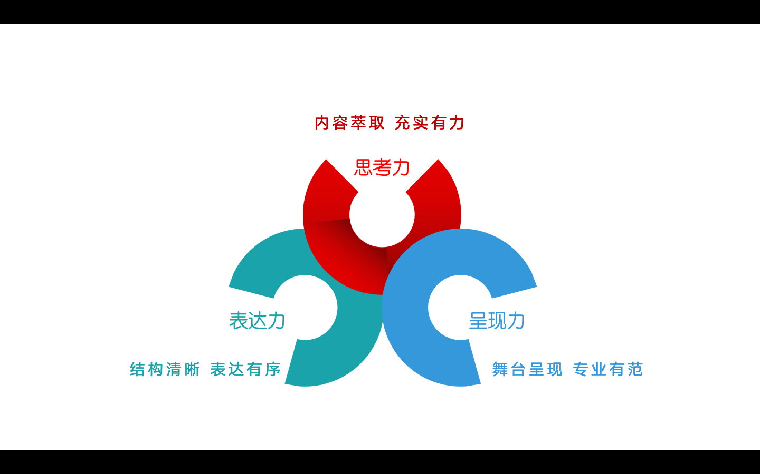

课程方式：
●讲师讲授、团队互动、观看视频、上台演练
●课程会围绕“理论——练习——分析点评——再练习”的模式让学员现学现用，现场掌握。

课程大纲
前言：表达无处不在
- 什么是表达
- 表达汇报的作用
- 演讲的使用范围
第一轮演讲实操练习：学员依据特殊规则进行自我介绍
互动游戏：“想易做难”特殊规则下的石头剪刀布
第一讲：思考力——结构化思维搭建
一、什么是结构性思维
1. 结构性思维的概念
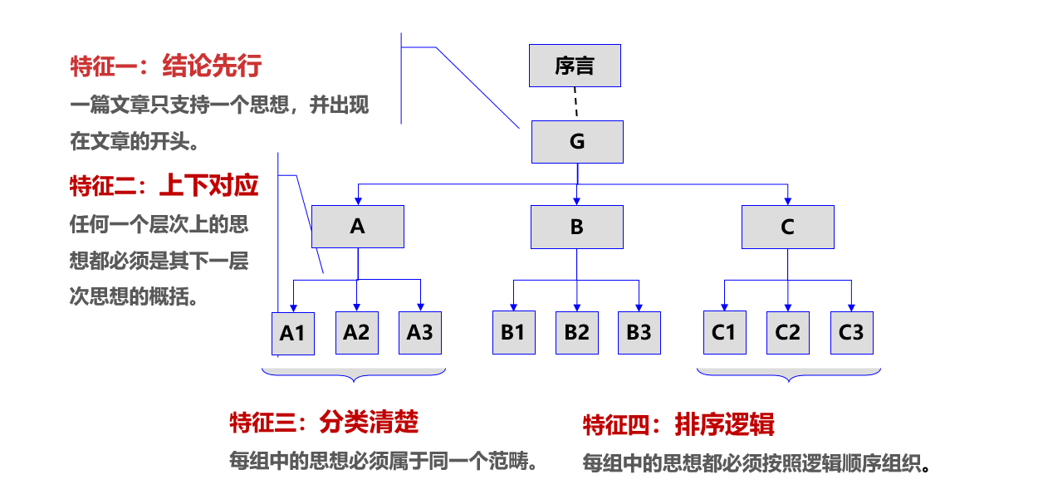
2. 结构性思维的应用
互动游戏：数字记忆、符号记忆（学员速记比赛）
二、结构性思维表达的4个基本特点
情景演练：行政秘书向老板汇报会议预定的情况，如何准确表达
案例分析：《国家宝藏》中秦始皇如何说服俘虏臣服
- 结论先行
- 上下对应
- 分类清楚
4. 排序逻辑
三、结构性思维接受信息的步骤
课堂练习：读文字找出对应关系并画出结构图
1. 识别：识别信息中的事实与个人观点或判断
2. 对应：找到事实与观点的对应关系
3. 结构：画出信息之间的关系图
4. 表达：用尽量简洁的语言（一句话）概括主题

课堂练习：观看《激进的智人》视频片段做结构图的梳理
第二讲：表达力——如歌让表达更加动听
一、确定主线
1.开头的作用
1）引起注意
2）预览主题
3）情景带入
2.如何确定主题与主线
3.如何让思路更加清晰
案例分析：人类的脚本化思维
视频分析：MacBook Air发布会乔布斯的表达主线
视频分析：避免表达中的专家思维
4.呈现精彩的开头的常用方法
1）想象法
2）提问法
3）故事法
案例分析：超市的诞生
案例分析：人类大脑的记忆密码
案例分析：分析好莱坞大片的剧本学习如何讲故事
第二轮实操练习：学员依次对自己的开头部分进行登台讲解
二、输出观点
1.正文的作用和认知
2.如何搭建正文的结构
1）三三制结构搭建
2）主论点与分论点的层次构建
3.如何让正文中的观点更具说服力
1）纵向结构的层次搭建
2）观点的深挖空间
3）如何支撑纵向观点
视频学习：柴静《穹顶之下》演讲片段
4.如何让正文中的观点更加夯实
1）横向结构的层次搭建
2）观点的拓宽空间
3）如何支撑横向观点
小组讨论：陈道明微博事件

5.呈现观点的常用方法
1）偷换概念
2）观点说服
3）演绎推理
视频学习：《甄嬛传》片断体会演绎的力量
视频学习：奥巴马《开学第一课》演讲片段，学习因果关系的搭建与运用
练习：为自己的演讲正文搭建框架
第三轮实操练习：学员依次对自己的正文部分进行登台讲解
三、情感共鸣
1.结尾的作用
1）感恩听众
2）回顾要点
3）呼吁行动
2.避免不恰当的结尾方式
1）谢天谢地
2）推卸责任
3）侮辱智商
3.如何在结尾调动情感共鸣
1）积极低唤醒
2）消极低唤醒
3）消极高唤醒
4）积极高唤醒
视频学习：奥巴马《开学第一课》片段，学习如何为结尾
第四轮实操练习：学员依次对自己的演讲大纲进行登台讲解
第三讲：呈现力——公众表达的台风训练
一、呈现要求
1.找准舞台站位
1）登台的方向
为什么有些人一登台就能看出谁是专业谁是业余的
2.舞台能量点的寻找
1）站在舞台的什么位置最合适
2）如何寻找这个位置
3）学员登场感受各自的能量点
4）讲桌的正确使用
通过照片和现场体验来认知演讲桌对演讲者的正反向作用

3.善用肢体语言
1）眼神交流
a眼神的重要性
b正确使用眼神
c心灵之眼
2）手势助威
a错误的手势
b适当的手势
第四讲：公众表达的沟通策略
一、什么是公众沟通
1. 公开区——让他人尊重并了解你
2. 隐私区——正面沟通，避免误解
3. 盲目区——利用反馈看到自身局限
4. 潜能区——不要轻视自己的潜能
案例分析：刘德华的安保难题
案例分析：福特公司如何处理奇葩的顾客投诉
案例分析：《邹忌讽齐王纳谏》的沟通启发
二、沟通的目的
1. 为什么要放大公开区
2. 自我揭示与恳请反馈
3. 利用沟通视窗得到尊重和信任
案例分析：平安车险的高质量售后服务
案例分析：万科的魅力销售话术从何而来
第五讲：团队策划及情景演练
目标：检测和发现自我在公众表达的特点和个性，学会避开常见误区，综合提升商务演讲能力。
步骤：
1. 结合学员实际工作内容，各自确定表达主题
1）内容策划和组织
2）组内交叉点评
2. 分组上台呈现
3. 点评提升
1）学员自评
2）学员交叉点评
3）讲师点评和提升指导
实操练习：所有学员依次展示自己的作品（成果展示）

注：本课程由于高度强调实操练习，学员将在讲师辅导下进行登台实操

讲师简介：
李老师（Lawrence Li） 商务演讲教练
职场沟通表达专家
10年商务演讲实战经验
超过1000场的培训与演讲经历
某电视台首席主播、主持人
多家电视媒体大型文艺晚会导演和主持人
腾讯大连项目组口才训练营特约教练
美国认证协会（ACI）注册国际商务讲师
结构性思维认证讲师/英国博赞思维导图认证管理师
澳大利亚Genos情感职能认证讲师
日本产业训练协会MTP认证讲师
曾任：辽南视听网 执行总监
曾任：大连新闻传媒集团节目部 副总监
擅长领域：商务演讲与呈现、演讲表达、高效沟通、公众演讲、结构性思维、情商赋能
因电视台新闻主播和主持人出身，造就了深厚的舞台功底、控场能力和沟通技巧，多次担任创业家协会EO Talks演讲教练、连续五年应邀担任辽宁省优秀劳动者演讲比赛评委（2015-2019年）；
同时，李博钊老师致力于研究沟通表达对职场员工魅力赋能，从而达到企业职场效能提升，目前已为中车集团、中信银行总行、中信银行郑州分行、中信银行合肥分行、中信银行呼和浩特分行、吉林省工商银行、农业银行梧州分行、中国银行苏州分行、四川邮政储蓄、顺德农商银行等银行以及迅达中国、南车集团、宁波海港集团、中国铁塔、国家电网、长春一汽、中储粮、北京联通、北京电信、上海联通、四川移动、中邮人寿、蒙牛集团、文思海辉、NTT株式会社等企业上千名职场员工进行演讲口才、职场沟通表达、思维训练，深受学员好评，课程满意率及返聘率极高，尤其是在中信银行总行举办的高潜人才班培训中，李老师占领6期培训的学员评分榜的冠军，并于第二年受邀为高专人才班授课。
部分授课案例：
■中信银行《演讲表达与沟通》8期，累计学员500人次，同批次讲师评分最高，学员好评如潮，课程好评率97%以上。
■文思海辉长期战略合作讲师，文思海辉管理者训练营PTMC战略合作讲师，《魅力时刻——思维导图轻松玩转商务演讲》7期，《职场性格分析与高效沟通》3期，《向下管理》20期等，累计学员600人次，课程好评率96%以上。
■大连腾讯项目组持续三年特邀讲师，《魅力时刻——思维导图轻松玩转商务演讲》5期，《重要时刻——职场性格分析与高效沟通》4期，《向下管理》3期等，累计学员360人次，学员好评如潮，
课程好评率96%以上。
■大连花旗金融连续两年特邀讲师，《制胜时刻——结构性思维与高效表达》3期，《重要时刻——职场性格分析与高效沟通》4期，《向下管理》4期等，累计学员330人次，学员好评如潮，课程好评率97%以上。
■世纪鲲鹏《魅力时刻——思维导图轻松玩转商务演讲》6期，《向下管理》4期等，累计学员300人次，学员好评如潮，课程好评率97%以上。
■大连港集团《重要时刻——职场性格分析与高效沟通》3期，《制胜时刻——结构性思维与高效表达》4期等，累计学员160人次，学员好评如潮，课程好评率96%以上。
主讲课程：
《魅力时刻——思维导图轻松玩转商务演讲》
《制胜时刻——结构性思维与高效表达》
《重要时刻——职场性格分析与高效沟通》
《智慧时刻——情商管理与赋能沟通》
《高光时刻——高效工作汇报》
《知彼解己——因人而异的职场沟通》
《公众演说与表达技巧训练》
授课特色：
针对真实的需求：课程以最具代表性的经理人和职场人为原型，针对他们最真实的商务演讲任务进行结构设计和风格训练。
具有幽默的风格：在授课时，把经典的案例用幽默的段子以及强大的气场娓娓道来，融入课堂研讨，情景再现，为学员开阔视野、激活灵感、促动思考和行动。
教练技术在培训中的运用：李老师坚信“每个人都有无限潜能”，在授课时，除了知识的传授，还有运用教练技术，启发学员，帮助学员发现自身的优势，突破个人的瓶颈！
部分服务过的客户：
IT业：花旗金融信息（Citi bank）、腾讯（Tencent）、中兴科技、文思海辉（Pactera）、中软国际、华信集团、东软集团、世纪鲲鹏科技……
银行业：中信银行总行（8期）、中信银行郑州分行、中信银行合肥分行、中信银行呼和浩特分行、吉林省工商银行、农业银行梧州分行、中国银行苏州分行、天津银行济南分行、建设银行厦门分行、四川邮政储蓄（5期）、顺德农商银行等银行……
保险业：中邮人寿江苏分公司、中邮人寿辽宁分公司、上海人寿……
生产制造业：中车集团、东风本田（3期）、迅达中国、江苏通用、柳州五菱汽车、长春一汽丰田、广州地铁……
港口业：宁波海港集团、大连港集团……
航空业：北京航天干部学院……
通信/通讯：中国移动西安分公司、中国移动重庆分公司、中国联通上海分公司、中国铁塔、中国电
信北京分公司、中国电信上海分公司……
建筑/房地产：中亿丰建设集团、中建八局、北京中铁诺德房地产、广州越秀发展集团
计算机/互联网：亚信科技、腾讯……
电力业：国家电网（9期）、国家电力投资集团、国网河北省电力、国家电网金华分公司（3期）……
部分客户评价：
本次课程学习之后，让我很受启发的是中西方在管理沟通之中的差异，打开了我人生的格局，让我

知道我的管理除了培养优秀人才、还需要培养普通人，打造多元化的团队；特别是管理者的三个角色让我茅塞顿开，反思我过去的管理工作，更多是陷入了管理者的角色，忽略了领导者角色，这次培训让我顿悟，打开了我的视野和格局，感恩公司、感恩李老师的启发；还有李老师在授课中透露出的那种大爱的情怀，也让我深深感动，感恩！——花旗金融林总
我原本觉得我是一个运用团队差异性不错的管理者，今天听了李老师的课之后，发现我以前只是略知皮毛，在管理沟通中，除了运用团队成员的优势之外，适当地运用团队成员过当的地方更是一门学问；李老师的课启发了我，给我另外有一个视角，让我学会在管理沟通中适当运用团队成员的过当；特别是李老师的结束语“管理即修行”，让我深深回味，工作就是修行，在工作中成就自己，成就他人，自利利他！——文思海辉吴总
这次培训帮我解决了一个很大的痛点：如何做负面反馈；以前我对下属的负面反馈可能因为我性格的原因——非常直接，导致我的下属收到我的负面反馈之后总是很有挫败感，反而更加没有工作的积极性，我也很是苦恼；今天参加完培训之后终于了解到如何做负面反馈，这解决了我管理中不可承受之痛啊，感恩公司，感恩李老师的启发！——大连腾讯杨经理
授权这一板块对我的触动很大，以前更多的认为是“做好自己、以身作则”殊不知一个好的管理者的天职更应该是“培养下属”，谢谢李老师的启发；虽然只是一次培训，但是李老师的个人的那份认真，对学员的负责，包括对于不同意见的尊重，让我深深地被李老师的人格魅力折服，培训讲师是知识的传播者同时也是智慧和大爱的播撒者，这个我觉得在李老师身上得到了很好的体现！
——诚思科技曹总
我是一个比较腼腆的人，工作业绩和管理工作一直做的很好，但是一到了要到公众场合演讲时我就很害怕，这个成了我生命里的痛；这次公司组织的演讲培训，一开始我很排斥，因为我害怕，不敢面对；但是经过了2天的培训，我发现原来我是真的可以站在公众面前魅力演讲，并且李老师的教练式的培训，让我发现困扰我这么多年的不是我的能力，而是我自己内在的限定性信念，李老师的启发给我的生命打开了一扇窗，让我感觉生命焕发生机！谢谢公司，谢谢李老师，原来真的如老师所言：每个人都有无限的潜能！——华钦科技王总
通过本次的培训课程，让我受益匪浅！让我明白在未来的工作中，如何授权，因人分配工作，现场案例结合实际很有吸引力，一场成功的培训很大程度上取决于讲师！李老师的专业性让我不得不为讲师点赞！——锦州银行张经理
李老师的课程让我明白个体性格的差异化的根本原因（相见恨晚），突然感觉，人性也是自然一样，感觉心量一下子就开阔了，从而能更好的接受成员间的差异性，更好的控制好自己的情绪，配合每
个人，开心的完成工作和玩耍。通过这次培训也让我更好的了解到针对不同性格采取不同的管理技
巧，感触良多。——大连华信刘总

联系方式：中企联企业培训网
咨询电话：010-62885261 传真：010-62885218
联 系 人：潘宏利 13051501222
电子邮箱：phL568@163.com
网 址：www.zqLpx.com

报名表
课程名称 |  |  |  | 城市/日期
培训负责人： |  |  | 公司名称：
姓名 | 性别 | 部门/职位 | 手机 | 邮箱
★缴费方式：
□ 现场缴费（现金，微信，支付宝）
□ 公司转账
（注：现场没有POS机，不提供刷卡服务）
开票信息 |  |  |  | 发票领取方式 |  | - 课前邮寄□ 现场领取
发票内容 | □ 咨询费□ 会务费□ 培训费□ 培训服务费 付款总额：￥ 元
住宿要求 | 是否需要代订酒店： □ 是 □ 否
住宿要求 | - 预订： 单人房 间； 双人房 间  - 住宿时间： 月 日 点 至 月 日 点

